**HEN SUYỄN Ở TRẺ EM**

Là tình trạng viêm đường thở mạn tính. Biểu hiện khó thở, nặng ngực, ho, giới hạn luồng khí thở ra dao động.

1. SINH LÝ BỆNH

- cha mẹ bị hen

- cơ địa dị ứng

- tăng đáp ứng đường thở

- trẻ trai

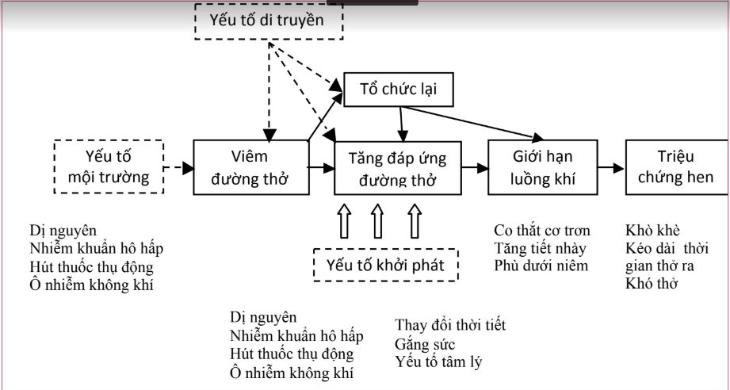

1. 5 TIÊU CHUẨN CHẨN ĐOÁN HEN
2. Khò khè tái đi tái lại
3. Có đáp ứng điều trị hen (DPQ)
4. HC tắc nghẽn hô hấp dưới
5. TC hen gia đình ( hay yếu tố khởi phát)
6. Đã loại trừ các NN khác

*** Phân biệt đáp ứng DPQ trên khò khè: sau khi PKD Salbu 0,15mg/kg/lần x 3, cách 20’

|  |  |
| --- | --- |
| Hen | Đáp ứng hoàn toàn |
| VTPQ | Đáp ứng một phần |
| NN khác | Không đáp ứng |

1. YẾU TỐ NGUY CƠ

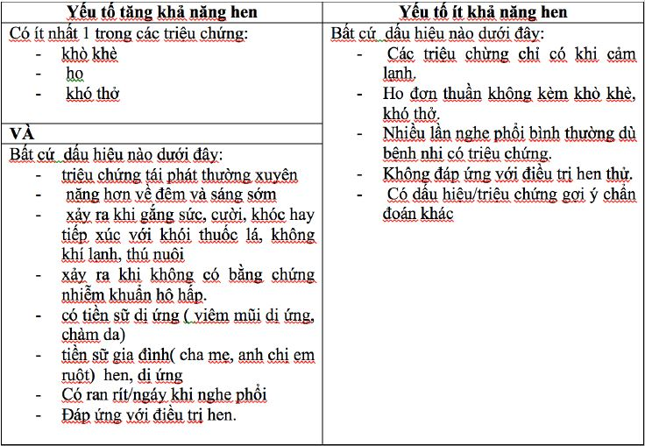

Lưu ý:

TC khò khè ở trẻ < 5t là bắt buộc

🞸Yếu tố nguy cơ của cơn hen Nặng:

- đặt NKQ trước đó

- Nhập cấp cứu vì hen trong năm qua

- uống Corticoids thời gian ngắn hay vừa ngưng corticoids

- không dùng Cortiocids hít

- Dùng hơn 1 lọ DPQ nhanh/ 1 tháng

- có vấn đề tâm lý

Chẩn đoán phân biệt: xem sau

1. ĐÁNH GIÁ ĐỘ NẶNG CƠN HEN (thuộc)

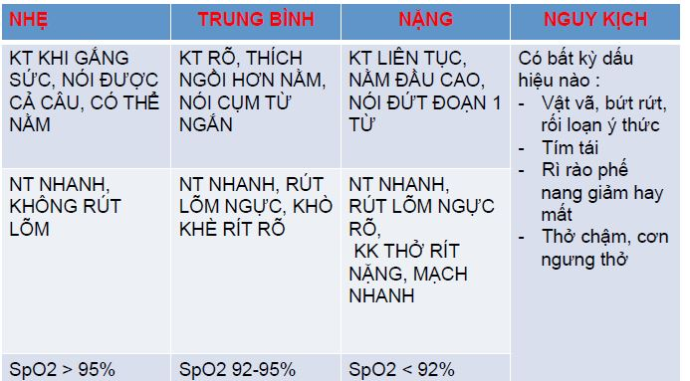

1. CẬN LÂM SÀNG

|  |  |
| --- | --- |
| Hô hấp kí |  |
| IOS ( dao động xung ký) | Đo kháng lực đường thở ( trẻ > 2t) |
| Khí NO thở ra | Chứng tỏ có viêm đường thở,  tăng trong cơn hen cấp, ↓ với Cor, Montelukast (trẻ > 2t) |
| Test lẩy da IgE | Nổi → dương tính  Ko nổi → âm tính |

1. PHÂN LOẠI KIỂU HÌNH HEN

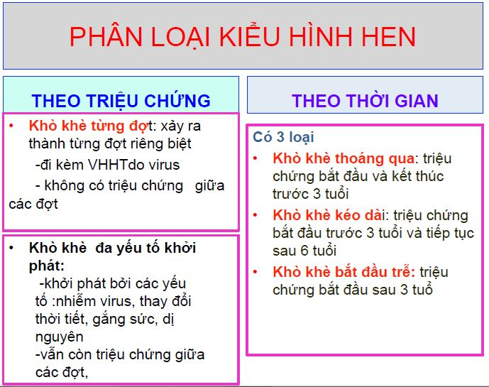

*KHÒ KHÈ THOÁNG QUA: Sớm/ trẻ nhũ nhi, trẻ nhỏ. Kèm: nhiễm siêu vi, bé trai, nhẹ cân, sanh non, cha mẹ hút thuốc lá.

*KHÒ KHÈ KÉO DÀI: đánh giá bảng nguy cơ API ở trẻ < 3t, khò khè trên 3 lần:

|  |  |  |
| --- | --- | --- |
| 1 chính | - Cha mẹ hen  - Viêm da dị ứng  - Dị ứng với tác nhân hít ( khói, bụi, phấn) | API (+): nguy cơ phát sinh hen sau 6t tăng 4-10 lần  API (-): 95% sau này không thành hen |
| 2 phụ | - viêm mũi dị ứng  - khò khò ko lquan cảm lạnh  - Eos > 4%  - dị ứng thức ăn |

1. THUỐC ĐIỀU TRỊ HEN

|  |  |
| --- | --- |
| Thuốc cắt cơn (5) | Thuốc ngừa cơn (5) |
| - SABA  - Ipratropium  - Corticoids uống/ chích x 5-7d  - Theophyllin TTM  - MgSO4 | -LABA  - Leucotrien  - ICS hít  - Theophyllin phóng thích chậm  - anti- IgE |

1. ĐIỀU TRỊ CƠN HEN
2. Tiêu chuẩn nhập viện
3. TC nguy hiểm:

Trẻ không thể nói/ uống

Tím tái, co kéo liên sườn

SpO2 < 92%, mất phế âm

1. Không đáp ứng điều trị ban đầu:

6 nhát SABA ( 2 nhát x 3)/ giờ rồi vẫn thở nhanh dai dẳng, DH khác cải thiện.

1. Không tự xử trí tại nhà:

Không thể xử lý tại nhà, môi trường XH khó khăn.

1. Phác đồ điều trị cơn hen:

|  |  |
| --- | --- |
| Thuốc | Liều lượng |
| Oxy | 1 lit/ph duy trì SpO2 94-98% |
| SABA | 2-6 nhát + buồng đệm   |  |  | | --- | --- | | < 5t | **2,5mg** DPQ/ 20ph x 3 | | ≥ 5t | **5 mg** DPQ/ 20ph x 3 |   Nếu TC còn dai dẳng→ thêm 2-3 nhát/ giờ  Nhập viện khi > 10 nhát trong 3-4 giờ |
| Corticoids | Prednisolone **1-2mg/kg** (max *20mg* (TE < 2t); *30mg* (TE 2-5t))  Methylprednisolone **1mg/kg/6h** TM trong ngày đầu |
| Ipratropium bromide | Cho cơn hen tb- nặng: **250ug**( <5t)- **500ug** (≥5t)/20 ph/ chỉ trong **1 giờ đầu** |
| MgSO4 | **40-50mg**/kg/liều, pha loãng TTM 20ph |
| Aminophylline | Hen nặng ko đáp ứng đtri, cho trẻ < 1t  **5mg/kg/20 ph** giúp DPQ → duy trì 1mg/kg/h. |

Cơn hen nhẹ

Cơn hen trung bình

Ngoại trú:

Salbu 2,5mg/lần (PKD)

Salbu **6-8** nhát/ lần/ 20’ x 3 (MDI+ **buồng đệm**)

( đánh giá sau mỗi lần phun)

Ngoại trú:

Salbu 2,5mg/lần (PKD)

Salbu **2-4** nhát/ lần/ 20’ x 3(MDI)

( đánh giá sau mỗi lần phun)

|  |
| --- |
| **Không đáp ứng:**  - còn ran rít, khó thở, rút lõm ngực  - SaO2 < 92% |
| Nhập viện:  Salbu + Ipra (PKD) x 3  Predni (u)  Sau 3 lần k giảm xử trí như cơn nặng |

Đánh giá lại sau 1 giờ

|  |
| --- |
| **Đáp ứng ko hoàn toàn:**  Còn ran rít, còn khó thở, SaO2 92-95% |
| Xem xét CĐ nhập viện:  -Salbu+ Ipra 250ug (PKD)  - Prednisolone (u) sớm  ( khi ko đáp ứng PKD 1 lần) |

|  |
| --- |
| **Đáp ứng tốt:**  - hết khò khè  - ko khó thở  - SaO2 ≥ 95% |
| Đtri ngoại trú:  - Salbu MDI/ 3-4h  - Hẹn tái khám |

Điều trị cho cơn hen nặng và cơn hen nguy kịch:

CƠN NGUY KỊCH

- nhập cấp cứu

- Salbu + Ipra PKD/ 20’ x 3

-Hydrocor/ Methyl (TM )

- Adrenaline TDD/ 20’ x 3

CƠN HEN NẶNG

-nhập cấp cứu

- Salbu + Ipra PKD/20’x 3

- Hydrocor/Methyl (TM)

Đánh giá sau 1 giờ

**Đáp ứng tốt**:

- tiếp tục Salbu+ Ipra (PKD)/ 4-6h

- Hydrocortisol (TM )

**Đáp ứng ko hoàn toàn/ xấu**:

- chuyển hồi sức

- Salbu/h+ Ipra/2-4h (PKD)

-Hydrocortisone TTM

- MgSO4 TTM

- Aminophylline TTM ( <1t)

-Salbu TTM/NKQ/thở máy

|  |
| --- |
| **Đáp ứng tốt**:  hết khó thở, SaO2 ≥ 95% |
| Ngoại trú  Salbu MDI/ 3-4h trong 24-48h  Hẹn tái khám |

1. ĐIỀU TRỊ DỰ PHÒNG CƠN HEN

- Trẻ khám lần đầu → đánh giá “độ nặng bệnh” , chọn thuốc → tái khám, xem “ mức độ kiểm soát”→ chỉnh liều.

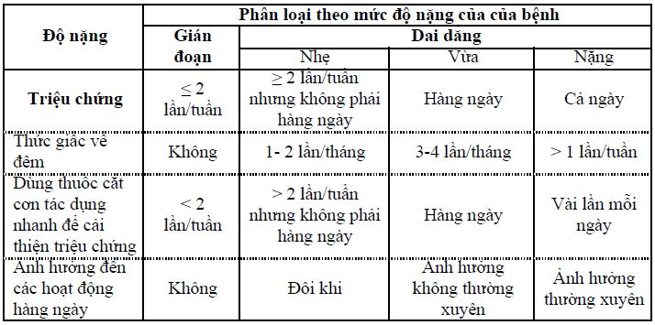

CHỌN THUỐC ĐIỀU TRỊ BAN ĐẦU VÀ LIỀU:

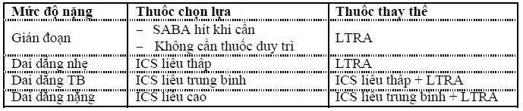

Liều thuốc điều trị:

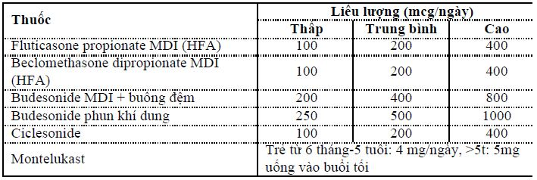

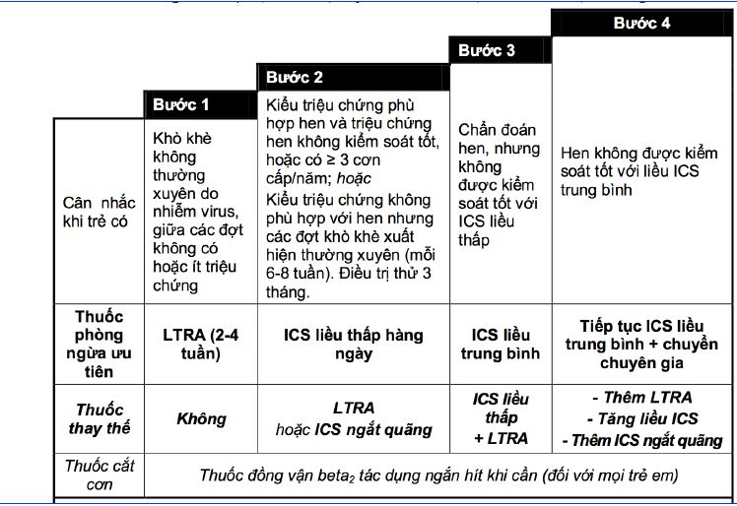

PHÂN LOẠI MỨC ĐỘ KIỂM SOÁT SAU KHI ĐIỀU TRỊ BAN ĐẦU:

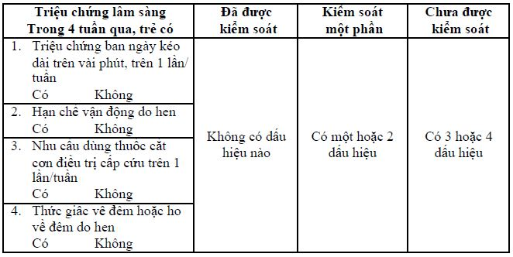

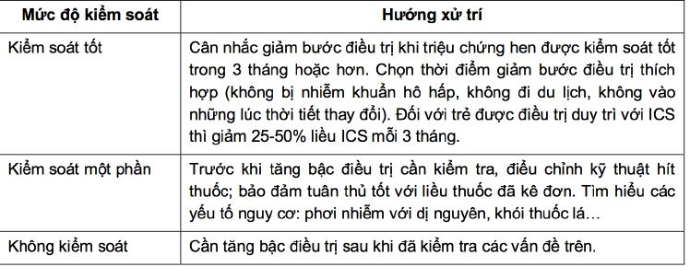

HẸN TÁI KHÁM: ( xem tuân thủ, kĩ thuật đúng, ↑↓ liều)

- Hen chưa kiểm soát: tái khám mỗi 2 tuần

- Hen kiểm soát một phần: tái khám mỗi tháng

- hen kiểm soát hoàn toàn: tái khám mỗi 3 tháng